PHÒNG GIÁO DỤC VÀ ĐÀO TẠO  HUYỆN LONG ĐIỀN | MA TRẬN ĐỀ THAM KHẢO KIỂM TRA HKII. NĂM HỌC 2022-2023  MÔN: CÔNG NGHỆ – LỚP 8  Thời gian làm bài : 45 phút

Cấp độ  Chủ đề | Biết | Hiểu | Vận dụng
Cấp độ  Chủ đề | Biết | Hiểu | Cấp độ thấp | Cấp độ cao
Chủ đề 1  Đồ dùng điện trong gia đình. | 1. Biết được một số vật liệu dẫn điện, vật liệu cách điện và dẫn từ.  2. Biết được nguyên lí làm việc và cách sử dụng bàn là điện, quạt điện.  3. Biết được hai bộ phận chính của động cơ điện một pha.  4. Nêu được cấu tạo của quạt điện.  Biết được cấu tạo của máy biến áp.  5.Chức năng của máy biến áp một pha  6. Vật liệu để dùng làm dây quấn. | 12. Hiểu được đặc tính và công dụng của mỗi loại vật liệu kĩ thuật điện.  13. Hiểu được cấu tạo và nguyên lí làm việc của đèn sợi đốt, đèn ống huỳnh quang.  14. Hiểu được cách tính điện năng tiêu thụ và sử dụng điện năng một cách hợp lý, tiết kiệm trong gia dình.  15. Công dụng của dây đốt nóng nồi cơm điện.  Nguyên lí làm việc của đồ dùng loại điện-nhiệt  16. Chức năng của dây đốt nóng phụ trong nồi cơm điện  17. Hiểu được các đặc điểm của đèn sợi đốt và đèn huỳnh quang  Hiểu được ưu, nhược điểm của đèn sợi đốt và đèn huỳnh quang  18. Hiểu được công dụng của máy biến thế
Số câu: 6  Số điểm: 3  Tỉ lệ: 30% | 4 2 | 2 1
Chủ đề 2  Mạng điện trong nhà. | 7. Biết đặc điểm của mạng điện, cấu tạo, chức năng một số phần tử của mạng điện trong nhà  8. Biết được khái niệm, cách vẽ sơ đồ nguyên lý và sơ đồ lắp đặt mạch điện đơn giản.  9. Nêu được đặc điểm, yêu cầu, cấu tạo của mạng điện trong nhà  10. Biết được thế nào là sơ đồ điện  Kể tên được các thiết bị dùng để đóng – cắt mạch điện, thiết bị lấy điện.  11. Phân loại được sơ đồ điện | 19. Hiểu được cấu tạo, một số yêu cầu kỹ thuật của mạng điện trong nhà, chức năng, cấu tạo, nguyên lý làm việc của các thiết bị lấy điện, đóng cắt, bảo vệ mạch điện | 20.Vẽ sơ đồ nguyên lí mạch điện đơn giản.  21. Vẽ sơ đồ lắp đặt mạch điện | 22. Giải thích được tại sao không nên dùng dây đồng có cùng tiết diện thay cho dây chì.  23. Tại sao người ta dùng dây chì để bảo vệ mạch điện khỏi sự cố ngắn mạch?
Số câu: 10  Số điểm:7  Tỉ lệ 70% | 4 2 | 4  2 | 1  2 | 1  1
Tổng số câu:16  Tổngsố điểm: 10  Tỉ lệ : 100 % | 8  4  40 % | 6  3  30 % | 1  2  20 % | 1  1  10 %

PHÒNG GIÁO DỤC VÀ ĐÀO TẠO  HUYỆN LONG ĐIỀN | ĐỀ THAM KHẢO KIỂM TRA HKII. NĂM HỌC 2022-2023  MÔN: CÔNG NGHỆ 8  Thời gian làm bài : 45 phút

I/ Trắc nghiệm: (7điểm)
Em hãy khoanh tròn đáp án đúng nhất
Câu 1. Nguyên lí làm việc của đồ dùng loại điện - nhiệt là:
A. Biến điện năng thành nhiệt năng.
B. Biến nhiệt năng thành điện năng.
C. Biến quang năng thành điện năng.
D. Biến điện năng thành cơ năng.
Câu 2. Để sử dụng hợp lí điện năng cần:
A. Giảm bớt đồ dùng điện trong giờ cao điểm.
B. Sử dụng đồ dùng điện có hiệu suất cao.
C. Không sử dụng lãng phí điện năng.
D. Cả A,B,C đều đúng.
Câu 3. Quạt điện là đồ dùng điện loại gì?
A. Đồ dùng loại điện - nhiệt.
B. Đồ dùng loại điện - cơ.
C. Đồ dùng loại điện - quang.
D. Đồ dùng loại điện - nhiệt và điện - cơ.
Câu 4. Nhược điểm của đèn huỳnh quang là:
A. Tiết kiệm điện năng.
B. Tuổi thọ thấp.
C. Ánh sáng không liên tục.
D. Không cần chấn lưu.
Câu 5: Mạng điện được thiết kế, lắp đặt đảm bảo cung cấp điện cho:
A. Đồ dùng điện trong nhà
B. Dự phòng
C. Cả A và B đều đúng
D. Đáp án khác
Câu 6:Người ta dùng cầu chì, aptomat để bảo vệ:
A. Mạch điện
B. Đồ dùng điện
C. Cả A và B đều đúng
D. Đáp án khác
Câu 7:Cực động của công tắc điện:
A. Liên kết cơ khí với núm đóng – cắt
B. Lắp trên thân
C. Có vít để cố định đầu dây dẫn điện của mạch điện
D. Cả 3 đáp án trên

Câu 8:Khi sử dụng các thiết bị đóng cắt và lấy điện, cần chú ý đến số liệu kĩ thuật để:
A. Đảm bảo phù hợp với điện áp mạng điện
B. Phù hợp với công suất đồ dùng điện
C. Cả A và B đều đúng
D. Đáp án khác
Câu 9:Sơ đồ điện có loại:
A. Sơ đồ nguyên lí
B. Sơ đồ lắp đặt
C. Cả A và B đều đúng
D. Đáp án khác
Câu 10:Cấu tạo động cơ điện một pha có:
A. Stato
B. Roto
C. Cả A và B đều sai
D. Cả A và B đều đúng
Câu 11:Nhu cầu tiêu thụ điện năng không đồng đều theo giờ trong ngày là do:
A. Thói quen sinh hoạt
B. Cách tổ chức làm việc và nghỉ ngơi
C. Thay đổi thời tiết
D. Cả 3 đáp án trên
Câu 12: Đê tiết kiệm điện năng, cần sử dụng đồ dùng điện có hiệu suất:
A. Cao
B. Thấp
C. Trung bình
D. Đáp án khác
Câu 13:Bộ phận quan trong nhất của cầu chì là:
A. Vỏ
B. Dây chảy
C. Cực giữ dây chảy
D. Cực giữ dây dẫn điện
Câu 14:Điện áp của mạng điện cần phù hợp với:
A. Thiết bị điện
B. Đồ dùng điện
C. Cả A và B đều đúng
D. Đáp án khác
II/Tự Luận: (3 điểm)
Câu 1 (2 điểm): Vẽ sơ đồ nguyên lí hoạt động của mạch điện gồm 2 công tắc ba cực điều khiển 1 đèn ?
Câu 2 (1 điểm): Tại sao không nên dùng dây đồng có cùng tiết diện thay cho dây chì ?

------------------------------HẾT---------------------------

PHÒNG GIÁO DỤC VÀ ĐÀO TẠO  HUYỆN LONG ĐIỀN | ĐÁP ÁN ĐỀ THAM KHẢO KIỂM TRA HKII . NĂM HỌC 2022-2023  MÔN: CÔNG NGHỆ – LỚP 8  Thời gian làm bài : 45 phút

Câu | Nội dung | Điểm
Trắc Nghiệm  (7,0 điểm) | -1A, 2D, 3B, 4C, 5C, 6C, 7A, 8C, 9C, 10D, 11D, 12A, 13B, 14C | 0,5 đ/1 câu
Tự luận: (3,0 điểm)  Câu 1  (2,0 điểm) | 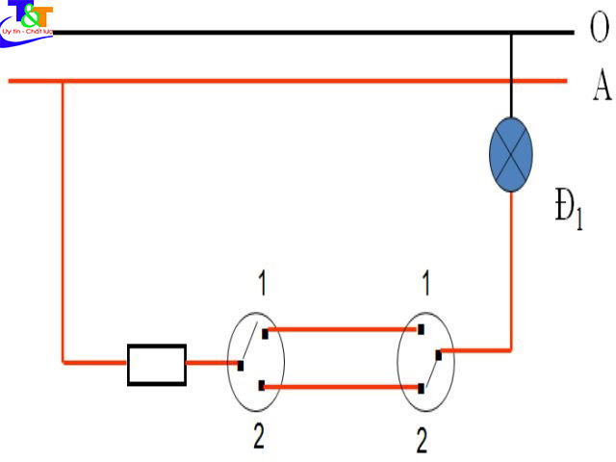 | 0.5 điểm  0.5 điểm  0.5 điểm  0.25 điểm  0.25 điểm
Câu 2  (1,0điểm) | Không nên dùng dây đồng thay cho dây chì vì nhiệt độ nóng chảy của dây chì và dây đồng khác nhau, không đảm bảo an toàn điện khi gặp sự cố | 1.0 điểm

